**闲小鱼校园二手交易及失物招领 APP**

**系统设计说明书**

**组名;RGSJ 组**

**组长：裴博**

**成员：杨婕、陈文婷、陈赐、王建林、危正**

**目录**

**1 引言**

**1.1 编写目的**

**1.2 背景**

**1.3 定义**

**1.4 参考资料**

**2 总体设计**

**2.1 需求规定**

**2.2 运行环境**

**2.3 结构**

**2.4 功能器求与程序的关系2.5 人工处理过程**

**2.6 尚未解决的问题**

**3 接口设计**

**3.1 用户接口**

**3.2 外部接口**

**3.3 内部接口**

**4 运行设计**

**4.1 运行模块组合**

**4.2 运行控制**

**4.3 运行时间**

**5 系统数据结构设计**

**5.1 逻辑结构设计要点5.2 物理结构设计要点**

**6 系统出错**

**6.1 出错信息**

**6.2 补救措施**

**6.3 系统维护设计**

**一、引言**

**2.2 运行环境**

安卓系统的手机

**2.3 结构**

**1.1 编写目的**

为了使读者可以清楚的了解软件的用处和设计过程，思路。可以说明闲小鱼的体系结构，做为详细设计人员进行详细设计时的参考文档。

**1.2 背景**

软件即将正式开发

名称：闲小鱼校园二手交易 app

开发者：RGSJ组

用户：福大学生

**1.3 定义**

系统：闲小鱼

小鱼是一个集二手交易和失物招领功能于一体的校园平台。

**1.4 参考资料**

《概要设计说明书》

《需求规格说明书》

**二、总体设计**

**2.1 需求规定**

|  |  |  |  |
| --- | --- | --- | --- |
| 功能 | 输入 | 处理 | 输出 |
| 注册 | 用户信息 | 添加数据库 | 用户信息 |
| 登录 | 用户信息 | 查询数据库 | 用户信息 |
| 修改个人信息 | 用户信息 | 更新数据库 |  |
| 新增二手商品 | 物品信息 | 添加数据库 | 物品信息 |
| 新增遗失物品 | 遗失物品信息 | 添加数据库 | 遗失物品信息 |
| 修改积分 | 积分信息 | 更新数据库 | 积分信息 |
| 删除用户 | 用户信息 | 删除数据库 |  |
| 查看商品列表 |  | 查询数据库 | 商品列表 |
| 查看遗失物品 |  | 查询数据库 | 遗失物品列表 |
| 查看消息列表 |  | 查询数据库 | 消息列表 |

结构图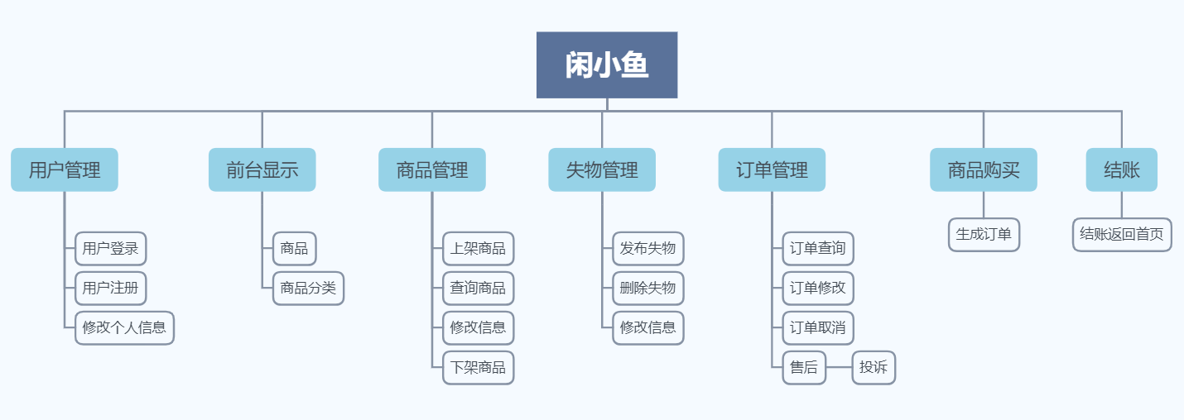

**2.4 功能请求与程序的关系**

|  |  |  |  |  |  |  |  |  |  |  |
| --- | --- | --- | --- | --- | --- | --- | --- | --- | --- | --- |
| 类型 | | 注册 | 登录 | 发布商  品 | 购买商  品 | 发布失  物 | 投诉 | 商 品  审核 | 违规处  理 | 注 册  审核 |
| 普  通  用  户 | 卖  家 | √ | √ | √ |  | √ |  |  |  |  |
| 买  家 | √ | √ |  | √ | √ | √ |  |  |  |
| 管理员 | |  | √ |  |  |  |  | √ | √ | √ |

**2.5 人工处理过程**

有时需要人工修改数据库。

**2.6 尚未问决的问题**

暂时无

**三、接口设计**

**3.1 用户接口**

**3.1.1 用户**

|  |  |  |
| --- | --- | --- |
| **命令** | **操作** | **作用** |
| 注册 | 点击 | 注册成功/失败 |
| 登录 | 点击 | 登陆成功/失败 |

|  |  |  |
| --- | --- | --- |
| 发布商品 | 点击 | 发布成功/失败 |
| 发布遗失物品 | 点击 | 发布成功/失败 |
| 个人信息 | 点击 | 进入个人信息 |
| 修改信息 | 点击 | 进入修改页面 |
| 购买物品 | 点击 | 进入商品详情 |
| 投诉 | 点击 | 进入投诉理由界面 |

**3.1.2 管理员**

**3.2 外部接口**

无

**3.3 内部接口**

**1.接口名 Visitor**

接口功能:

1. Register：用户注册

验证：

|  |  |  |
| --- | --- | --- |
| **命令** | **操作** | **作用** |
| 登录 | 点击 | 登陆成功/失败 |
| 商品审核 | 点击 | 审核成功/失败 |
| 违规处理 | 点击 | 处理成功 |

1. 用户数据库合法性验证，验证该学号是否存在于 USERS表中;

2. 用户合法性验证，验证用户填写的学号姓名是否为本校学生

输入：

Bean

返回：

Boolean

**2.接口名 User**

接口功能：

1. publishPurchaseMsg:发布求购信息验证：

1. 用户信誉度是否大于最低信用标准输入：

Bean

返回：

Boolean

2. glanceProduct：浏览商品

输入：

无

返回：

List<>

3. purchaseProduct：购买商品

输入：

无

输出：

Boole

4. complain：投诉

输入：

Bean

输出：

Boolean

5. publishSaleMsg：发布出售信息验证：

用户信誉度是否大于最低信誉标准输入：

Bean

输出：

Boolean

6. updateProduct：修改商品信息输入：

Bean

输出：

Boolean

7. deleteProduct:下架商品

输入：

Id

输出：

Boolean

8. manageAfterSale：处理售后输入：

无

输出：

Boolean

9. publishLostMsg：发布失物信息输入：

Bean

输出：

Boolean

10.deleteLost：删除失物信息输入：

Id

输出：

Boolean

11.updateLost：修改失物信息输入：

Bean

输出：

Boolean

**3.接口名 Administrater**

1. verifyRegistration：审核注册输入：

List<>

输出：

Boolean

2. handleIrregularity:违规处理输入：

List<>

输出：

Boolean

3. verifyProduct

输入：

List<>

输出：

Boolean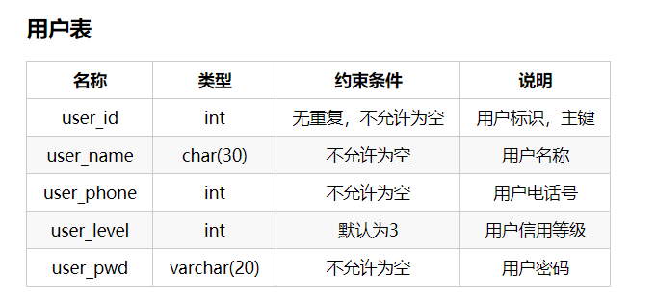

**四、运行设计**

**4.1 运行模块组合**

管理员账户：用户管理，修改删除用户信息，商品管理，修改、增加、删除商品信息

用户：购买商品，发布商品，发布失物，发送消息

**4.2 运行控制**

1.用户登录：用户登录时需要进行身份验证，用户名、密码和数据库中一致且根据用户类型不同而登录不同的环境。

2.管理员：登陆后，可以修改用户以及商品的信息。

3.发布消息：普通用户登录后，可以与他人发起对话。

**4.3 运行时间**

每个操作（点击）反应时间不可超过 0.5 秒

**五、系统数据结构设计**

**5.1 逻辑结构设计要点**

**遗失物品表**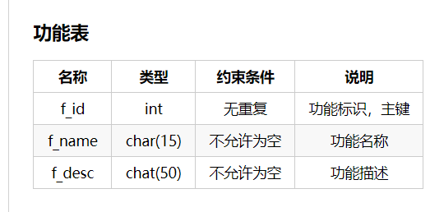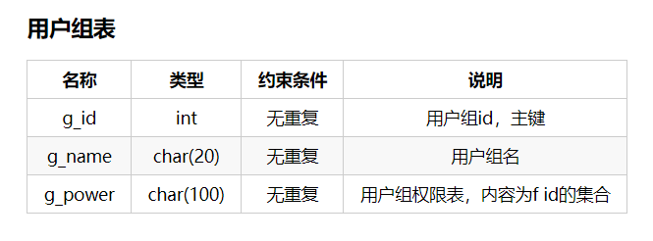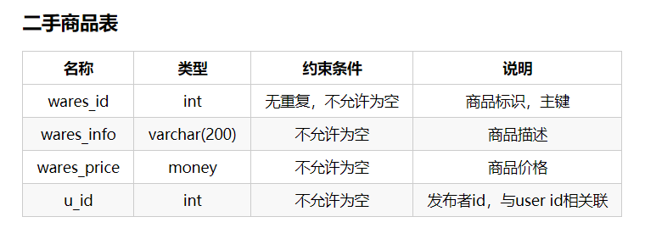

|  |  |  |  |
| --- | --- | --- | --- |
| **名称** | **类型** | **约束条件** | **说明** |

|  |  |  |  |
| --- | --- | --- | --- |
| lost_id | int | 无重复，不允许为  空 | 物品 id，主键 |
| lost_date | Datetime | 不允许为空 | 遗失日期 |
| lost_place | Varchar(100) | 允许为空 | 遗失地点 |
| lost_info | Varchar(200) | 不允许为空 | 遗失物品描述 |
| er_id | int | 不允许为空 | 捡到失物者 id，与  u_id相关联 |

**5.2 物理结构设计要点**

前后端用接口联系，后端用来访问数据库。

**六、系统出错**

**6.1 出错信息**

错误类型：输入信息错误。

错误提示：输入信息有误，重新输入。

**6.2 补救措施**

出错后可启用备份的数据库。

**6.3 系统维护设计**

系统较为简单，所以预期维护工作也会较简单。